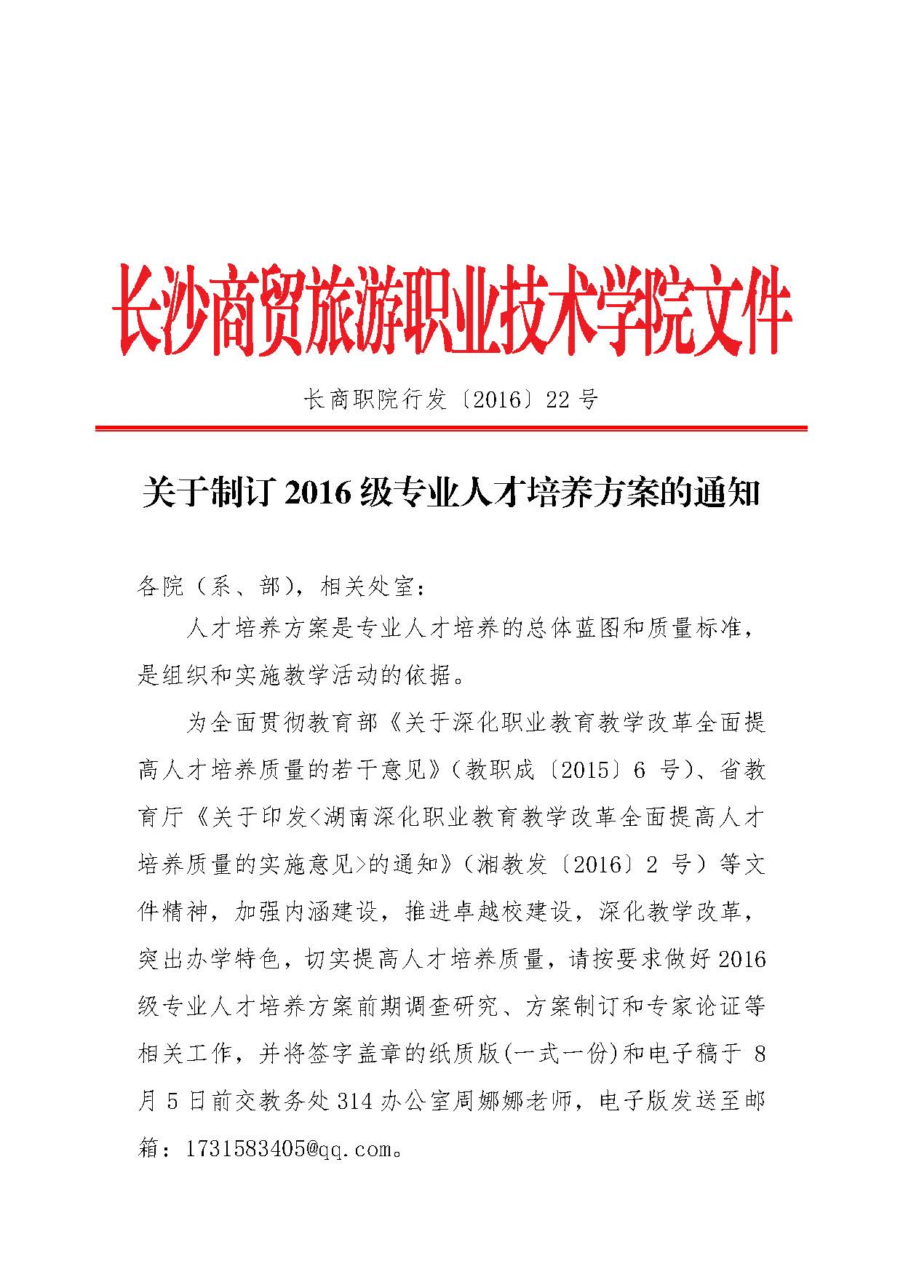
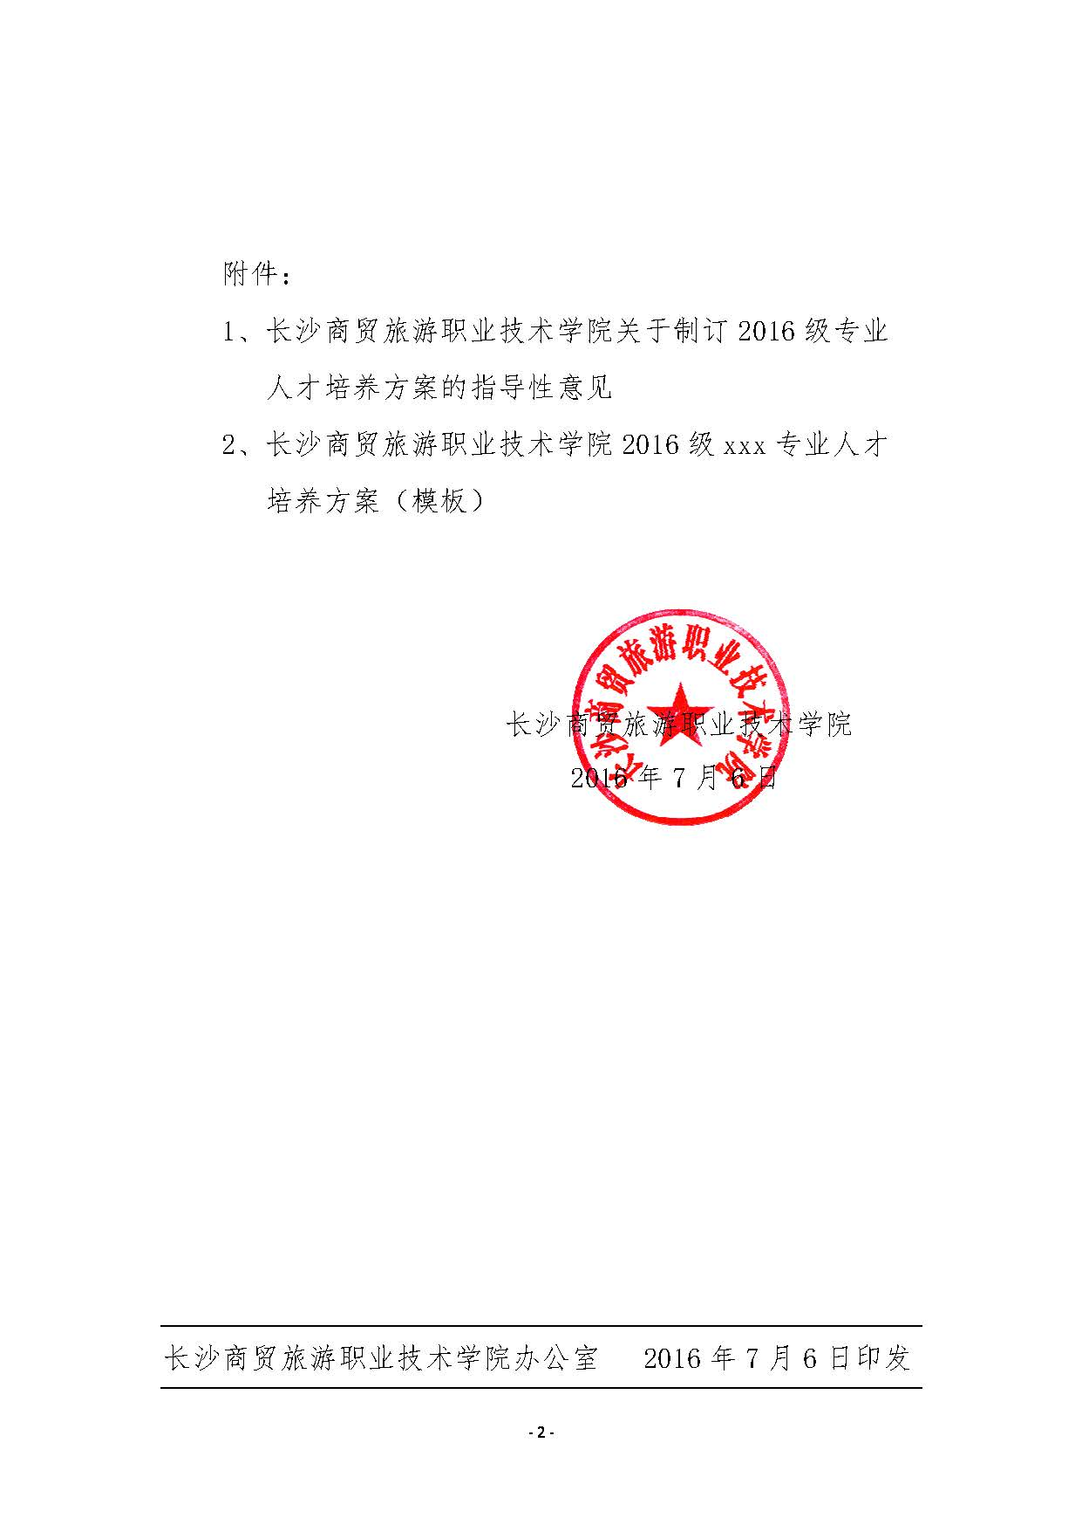
附件1：
长沙商贸旅游职业技术学院
关于制订2016级专业人才培养方案的指导性意见

人才培养方案是培养合格人才的纲领性文件，是组织和实施教学活动的依据和标准。根据国家、省、市有关职业教育的最新文件精神，结合我院实际，特制订本指导性意见。
一、编制依据
1、教育部《关于深化职业教育教学改革全面提高人才培养质量的若干意见》（教职成［2015］6号）
2、《教育部等五部门关于印发<职业学校学生实习管理规定>的通知》(教职成[2016]3号)
3、湖南省教育厅《关于印发<湖南深化职业教育教学改革全面提高人才培养质量的实施意见>的通知》（湘教发［2016］2号）
4、《关于实施湖南省卓越职业院校建设计划的通知》（湘教通〔2015〕167号）
5、《关于组建湖南省大学生创新创业就业学院 深入推进高校创新创业就业教育的通知》(湘教通〔2016〕192号)
6、学院《湖南省示范性（骨干）高等职业院校建设实施方案、建设任务书、重点及配套专业建设方案》
二、编制原则
（一）校企合作原则
全面构建“人才共育、过程共管、责任共担、成果共享”的长效机制，实现校企“合作办学、合作育人、合作就业、合作发展”。
（二）产教结合原则
实现专业与产业、企业、岗位对接，专业课程内容与职业标准对接，教学过程与生产过程对接，学历证书与职业资格证对接，职业教育与终身学习对接。
（三）统一性与灵活性相结合原则
在制定高职人才培养方案过程中，要体现统一性，要反映国家对高职教育人才培养质量的基本要求，反映学院办学理念和办学特色；同时，各系部在课程设置、教学活动和学时安排等方面，可结合学院和专业的实际情况，具有一定的灵活性和机动性。
（四）适时调整原则
根据区域经济社会发展需求变化和方案执行过程中情况的变化适时调整人才培养方案。
各专业在制定人才培养方案时，应将湖南省示范性（骨干）高等职业院校建设实施方案内容融入教学计划安排。
三、编制程序
（一）各系应组织编制人员认真学习有关文件，深刻体会文件精神，以指导人才培养方案编制工作。
（二）熟悉学院《湖南省示范性（骨干）高职院校建设实施方案、建设任务书、重点专业及配套专业建设方案》有关内容，切实落实有关要求。
（三）校企合作，开展专业调研
组织资深专业教师、行业专家开展市场调研，分析人才需求状况，明确专业人才培养目标与方向，确定本专业所对应的职业岗位或职业岗位群。
（四）进行职业岗位工作任务和知识、能力、素质（态度）分析
组织资深专业教师、行业专家将本专业所对应的职业岗位及职业或职业岗位群中需要完成的任务分解成若干相对独立的单项任务，明确具体的工作内容以及完成该任务需要的知识、能力和素质（态度），进一步分析知识、能力、素质（态度）所需支撑课程。
（五）课程内容分析及课程体系构建
分析专业课程主要学习内容、学时、开设时间。各系部可根据不同专业特点及人才培养要求，结合国家（行业）颁布的相应职业资格标准，在专业基础课程、专业核心课程、专业实践课程、公共素质拓展课程和专业拓展课程框架内，构建各具特色的课程体系。
（六）专业人才培养方案编制
各系部组织专业团队，确定执笔人，按学院统一的模版和格式，编制专业人才培养方案，同专业不同方向的、五年制中高职衔接的单独编制。
（七）论证、审批
各系部组织相关行业、企业、职业教育专家和专业教师对专业人才培养方案进行研究、修改、论证，填写《专业人才培养方案编制审核表》，确认专业人才培养方案的合理性及可行性；教务处汇总初审，学院教学工作委员会审定，院长办公会议批准。
（八）实施、反馈、调整
经教学工作委员会审定后的专业人才培养方案，由院长办公会议审批后颁布实施。各系部要对专业人才培养方案的执行情况及时进行总结和反馈，为下一轮专业人才培养方案的制（修）订提供参考。在执行过程中如需调整，需由相关系部按有关规定办理手续，经批准后方可调整。
四、编制内容及要求
（一）招生对象与学制
高中毕业生/中等职业学校毕业生/五年制中高职衔接学生。
（二）专业培养目标
定位要准确。要注明具备从事xx专业实际工作的知识和职业技能（能力）；要明确职业道德和职业素质要求；要注明培养适应xx、xx行业服务、管理第一线需要的高素质技术技能型人才。
不同专业要体现不同的职业道德和职业素质要求；不同专业要体现不同的专业能力、方法能力和社会能力的不同要求。
（三）职业岗位群及人才培养规格
1、职业岗位群：描述毕业学生可以胜任的与本专业相关的主要职业岗位（3-4个）、职业岗位群、提升岗位，分析各岗位应具备的职业资格证书。
2、人才培养规格：人才培养应达到的知识、能力和素质方面的基本要求。
（四）毕业标准
明确规定学生必须学完规定课程，取得规定的学分，取得规定的该专业职业资格证书或技能等级证书，完成规定的毕业顶岗实习、毕业设计，并考核合格，思想品德考核合格，体育合格，方可毕业。
（五）课程结构与设置
1、课程类型
在专业基础课程、专业核心课程、专业实践课程框架下，各系部可根据不同专业特点及人才培养要求，进一步细分为不同类型模块。
2、课程体系
在进行职业岗位工作任务和知识、能力、素质（态度）分析基础上，结合国家（行业）颁布的相应职业资格标准，剖析知识、能力、素质（态度）所需支撑课程，分析各课程主要学习内容、学时、开设时间，整合形成不同课程模块，形成具有鲜明职业特色的课程体系。

表 xx专业知识、能力、素质分解及支撑课程表
结构 | 要素 | 要求 | 支撑课程
知  识  结  构 | 文化基础知识 | 1、掌握一定的政治理论、必要的法律知识，具有一定的道德修养知识  2、具有必备的体育知识  3、具有必备的英语知识  4、熟练掌握计算机应用基础知识 | 思想道德修养与法律基础、邓小平理论毛泽东思想三个代表、大学英语、计算机基础等
知  识  结  构 | 专业基础知识 | 1、具有xx方面的基础知识  2、具有xx方面的基础知识  …… | xx、xx等
知  识  结  构 | 专业技术知识 | 1、具有xx方面的基础知识  2、具有xx方面的基础知识  …… | xx、xx等
知  识  结  构 | 专业拓展知识 | 1、了解专业方向新发展、新技术和新应用  2、具有与专业相关的其他知识 | 专业技术讲座
能  力  结  构 | 专业能力 | 1、具有xx能力  2、具有xx能力  …… | xx、xx等
能  力  结  构 | 方法能力 | 1、职业生涯规划能力  2、独立学习能力  3、获取新知识能力  4、信息处理能力  5、判断决策能力 | 各类课程
能  力  结  构 | 社会能力 | 1、人际交往能力  2、公共关系处理能力  3、沟通协调能力  4、组织管理能力  5、集体意识和社会责任心 | 公共选修课、  顶岗实习
素  质  结  构 | 政治素质 | 1、热爱祖国、拥护中国共产党领导  2、具有社会主义、集体主义思想  3、遵纪守法，具有良好的思想道德和社会公德 | 思想道德修养与法律基础、邓小平理论毛泽东思想三个代表、专题讲座
素  质  结  构 | 职业素质 | 1、热爱本专业、自律、诚信、进取  2、具有良好的职业道德，较强的敬业精神和创新精神  3、具有良好的团队精神  4、有强烈的事业心和社会责任感 | 素质拓展计划与职业生涯规划、就业指导、社会实践、顶岗实习、毕业设计等
素  质  结  构 | 人文素质 | 1、具有一定的文学、艺术修养和人文科学素养  2、具有一定的音乐、书画和礼仪素养 | 应用文写作、形势与政策、创新能力培养、公共选修课等
素  质  结  构 | 身心素质 | 具有健全的心理和健康的体魄 | 体育、军训、其他校内外竞赛等

（六）教学活动时间及进程
1、课时与学分分配
教学活动总学时为2600-2800学时，周学时20-28节，理论教学占总学时比例为40%-60%，实践教学占总学时比例为60%-40%。毕业总学分为140-150分。
学分计算按以下原则进行：
（1）理论课每16-18学时计1个学分；集中安排的实践教学环节每1周计1个学分：顶岗实习最多不超过20周，按每周1学分计算；入学教育、军训与军事理论课共3周共计4学分。
（2）集中安排的实践教学环节（认识实习和跟岗实习）每1周按20课时计算计1个学分。
（3）公共素质课程学分按教育部、教育厅相关文件规定执行。
（4）公共素质拓展课程（限选课）9学分，公共素质拓展课程（任选课）（含大学生素质拓展）12学分、专业拓展课程（任选课）9学分。
2、专业教学进程安排
总周数115周，其中顶岗实习不超过20周，考试5周。
（1）表1：教学流程安排表
（2）表2：课程计划与进度总表
（3）表3：课程执行进程表
（4）表4：专业实践能力培养说明
（七）专业课程简介
从课程性质、任务、职业能力要求、主要知识点、参考学时、教材等方面介绍。
（八）人才培养方案说明
1、人才培养方案是依据前述相关文件、建设方案、建设任务书而编制，是学院建设湖南省卓越高等职业院校的内涵要求。
2、教学活动参考时间（具体时间安排以省市教育部门及学院办公室通知为准）
学期（假期） | 日期 | 周数
第一学期 | 2016.9.5-2017.1.20 | 20
寒 假 | 2017.1.20-2017.2.17 | 4
第二学期 | 2017.2.20-2017.7.7 | 20
暑 假 | 2017.7.8-2017.9.8 | 8
第三学期 | 2017.9.11-2018.1.30 | 20
寒 假 | 2018.1.31-2018.2.28 | 5
第四学期 | 2018.3.1-2018.6.24 | 18
暑 假 | 2018.7.9-2018.9.10 | 9
第五学期 | 2018.9.11-2019.1.30 | 19
寒 假 | 2019.1.31-2019.3.1 | 4
第六学期 | 2019.3.1-2019.6.30 | 18
3、考核方式及考试时间
各系部根据专业特点和要求，进行教学考核方式改革，按照学院规定的考试时间，组织有关考试。
4、实践教学活动安排
实践教学活动分为认识实习、跟岗实习和顶岗实习，各种实习实训要分别制定具体实施方案，强调实习实训内容、项目、技能要求和地点等。认识实习一般安排在第2学期，时间为1周；跟岗实习一般安排在第四、五学期，时间为6周；顶岗实习从第五期开始，总时间不超过20周，各专业可根据专业特点在时间安排上作适当调整。
5、关于制定人才培养方案系列工作的说明
制定人才培养方案系列工作包括：xxx专业人才培养方案、关于xxx专业人才需求与专业改革的调研报告、课程改革和课程体系构建，实践教学方案制定等，请分步骤、按质按时于2016年8月5日前完成。
附件2：
长沙商贸旅游职业技术学院
2016级XXX专业人才培养方案（模板）

一、专业名称
参照《普通高等学校高职高专教育指导性专业目录》（含目录内和目录外）执行。
二、专业代码
参照《普通高等学校高职高专教育指导性专业目录》进行编码。
三、招生对象
高中毕业生/中等职业学校毕业生/五年制中高职衔接学生。
四、学制与学历层次
全日制三（五年制中高职衔接学生两年或者三年），专科。
五、就业面向和职业岗位
（一）主要就业面向
（二）主要职业岗位
表一 ××专业主要职业岗位
主要职业岗位 | 初始岗位 | 发展岗位
核心岗位
辅助岗位 | 如，市场推广员 | 销售经理

六、培养目标与规格
（一）培养目标
（应包括对本专业定位及面向主要职业岗位的描述、人才培养目标对职业核心能力的描述、毕业生应具备的基本素质、知识要求、能力要求、职业态度要求、毕业后可从事的主要工作等描述。）
本专业培养与我省XXX产业发展（如湘菜产业）要求相适应的，德智体美等全面发展的，掌握X专业XXXX、XXXX岗位必备的基础理论知识和专业知识、具有从事XXXX行业XXXX等各种岗位需要的实际工作能力；具有良好的职业道德、敬业精神、创业精神和健全体魄，适应XXXX（生产、建设、服务、管理）所需要的高素质技术技能人才。
学生毕业后可从事XXXX等工作。
（二）培养规格
（要紧扣专业内涵及岗位要求，写出本专业的基本培养规格，要写实，其内容参照以下几点描述）
1、基本规格
具有坚定正确的政治方向，具备较强的社会责任感；具有良好的社会公德、职业道德和专业基本素质；具有爱岗敬业、艰苦奋斗、勇于创新的集体主义精神；具有解放思想、实事求是的科学态度，社会适应性较强；具有敢于拼搏、建功立业的实干精神；具有较强的法律意识和一定的人文素养、科学精神、创新意识和可持续发展能力；了解体育运动的基本知识、掌握锻炼身体的基本技能，养成自觉锻炼身体的良好习惯，达到《大学生健康体质标准》，具有健康的体魄和良好的心理素质。
2、业务规格
（要结合本专业技术技能要求、职业岗位任职要求、执业活动过程，确定本专业的业务培养规格，专业不同，业务规格表述应不同）
业务规格要求系统掌握XXXX基本理论和基础知识；了解XXX发展动向；了解XXXXXX（设计）流程；熟悉XXXXX的操作；掌握XXXX、XXXX和XXX技术；通过XXXX仿真系统操作，具备较强的XXXX能力；具备XXXX的市场营销能力；具有较强的XXX专业知识和综合素养；获得湖南省英语应用能力考试等级证书（英语专业的提出其他相应要求），以及XXX、XXX、XXX、XXX等相应的职业资格证书和技术等级证书，并达到相应的技能水平。
（三）职业岗位的知识、能力、态度结构

表二 职业岗位的知识、能力、态度结构
职业岗位群 | 主要工作职责与任务 | 对应的知识、能力与态度
核心岗位
辅助岗位
辅助岗位
（说明：该部分均以列表的形式表述，除基本态度可大体一致外，知识结构、专项能力必须紧扣岗位群特点，突出不同岗位的差异性，绝不可千篇一律。工作任务或过程分析中，文科类专业分析工作任务，理工科类专业分析工作过程）

七、毕业标准
1、所修课程的成绩全面合格，达到毕业最低学分要求，最低修满140学分，其中必修课程修满所有学分 学分，选修课程中必选课修满 学分，任选课修满 学分；
2、各专业根据专业要求和岗位实际需要，获得相应的全国计算机应用能力一级证书、湖南省英语应用能力等级证书、普通话等级证书。
3、获得××职业资格证书（或××职业技能证书），职业证书具体要求如表三（针对核心职业岗位的职业资格证书或针对职业核心能力的中级及以上职业技能证书提出要求）：
表三 职业资格证书要求
序号 | 核心岗位 | 职业资格证书 | 颁证机关 | 等级 | 要求
1 |  |  |  |  | 必考
2 |  |  |  |  | 选考
4、完成规定的毕业顶岗实习、毕业设计并考核合格；
5、其他方面的要求。
八、课程体系与核心课程
（一）课程体系
主要对构建课程体系的架构和说明，例如，校企合作构建课程体系说明，联合开发基于职业活动过程的课程，等等。

表四 课程体系框架表
一级模块 | 二级模块 |  | 主要课程
必修课 | 公共素质课程 |  | 例如：思想品德修养与法律基础、毛泽东思想和中国特色社会主义理论体系概论、形式与政策教育、大学生心理健康教育等。
必修课 | 专业课程 | 专业基础课程（专业群平台课程） | ......
必修课 | 专业课程 | 专业核心课程 | ......
必修课 | 专业课程 | 专业实践课程 | ......
选修课 | 公共素质  拓展课程 | 限选课 | 例如：普通话、艺术、应用文写作等。
选修课 | 公共素质  拓展课程 | 任选课 | ......
选修课 | 专业拓展课程（专业群与专业选修课程） | 任选课 | ......
（二）专业课程简介
课程1：（从课程性质、任务、职业能力要求、主要知识点、参考学时等方面介绍）
课程2：
课程3：
…………
（三）核心技能考核标准

表五 核心技能考核标准
核心技能 | 考核点 | 考核标准
 |  | （可结合湖南省职业教育学生技能抽查标准）

九、教学评价、考核办法
根据专业需要自定具体评价、考核办法
应该对以下几个内容进行描述：
评价理念：应坚持理论与实践相结合，注重对综合素质的评价，突出课程与岗位对接的特点，建立坚持吸纳更多行业企业和社会有关方面组织参与的形成性多元考核评价体系。
评价内容：应结合平时学习情况，突出课程考试中的知识、技能、态度的考核。
评价方式：行业企业和社会有关方面老师的评价，课程任课教师评价，学生小组评价；课程考核也可以采取考查方式，即理论考核与实践考核相结合，学生作品的评价与知识点以及能力的考核相结合，可采取在实际工作环境中对学生技能进行考核。
评价标准：课程学习的评价标准应该明确，如每个知识点及能力考核所占的比例；学生的每个阶段学习成果在本课程中所占的比例等。
十、人才培养方案编制的有关说明
（一）学年学分制
本专业实行学年学分制，可提前或推迟毕业，学生在校时间为2—4年。
（二）总学时、理论教学学时与实践教学学时比例
本专业教学计划总学时为XXXX学时，其中理论教学XXXX学时，实践教学XXXX学时。理论教学与实践教学的课时比为XX:XX。
（三）学分要求及计算方法
1、本专业要求达到毕业最低学分要求：XXX学分。（具体学分请根据各专业实际情况测算。）
2、学分计算方法：理论课每16-18学时计1个学分；集中安排的实践教学环节每1周计1个学分：顶岗实习最多不超过20周，按每周1学分计算；入学教育、军训与军事理论课共3周共计4学分。
3、集中安排的实践教学环节（认识实习和跟岗实习）每1周按20课时计算计1个学分。
（四）课程与学分
本专业(未入专业群的专业)设有公共素质课程共 学分；专业课程共 学分，其中专业基础课程共 学分，专业核心课程共 学分，专业实践课程共 学分；选修课中公共素质拓展课程共 学分，专业拓展课程共 学分。
本专业(入专业群的专业)设有素质课程共 学分；专业课程共 学分，其中专业群平台课程共 学分；专业核心课程共 学分；专业实践课程共学分；选修课中公共素质拓展课程共 学分，专业群与专业选修课程共 学分。
（五）编制要求
1、课程安排力求循序渐进，考虑专业教学的常规性、灵活性、实用性，依据目前XXX专业的专项能力要求，强调“以服务为宗旨，以就业为导向，走产学结合发展道路”，是教学更具有针对性和职业性。
2、强化实践教学，充分发挥学校校内外的实习实训基地的作用，并广泛利用现代多媒体教学手段，以企业真实的或模拟的工作内容或工作过程为标准设计教学内容和方式，强调“工学结合”、“教、学、做合一”。
十一、专业人才培养方案附表
表六 教学流程安排表
表七 课程计划与进度总表
表八 课程执行进程表
表九 专业实践能力培养说明

表六 教学流程安排表 专业名称： （级全日制）
学年 | 学期 | 教 学 进 程 周 次 |  |  |  |  |  |  |  |  |  |  |  |  |  |  |  |  |  |  |  |  |  |  |  |  |  |  |  | 课堂教学（周） | 实践教学 |  |  | 机动 | 考试 | 学期教学周数合计 | 寒暑期
学年 | 学期 | 1 |  | 2 | 3 |  | 4 | 5 | 6 | 7 |  | 8 |  | 9 | 10 |  | 11 | 12 | 13 | 14 | 15 |  | 16 | 17 |  | 18 |  | 19 | 20
 |  |  |  |  |  |  |  |  |  |  |  |  |  |  |  |  |  |  |  |  |  |  |  |  |  |  |  |  |  |  | 见习 | 跟岗 | 顶岗
第一学年 | 一 | ＆ |  | ↑﹟● |  |  |  |  |  |  |  |  |  |  |  |  |  |  |  |  |  |  |  |  |  |  |  |  | ⊙ |  |  |  |  | 1 | 1 | 20 | 6
第一学年 | 二 |  |  |  |  |  |  |  |  |  |  |  |  |  |  |  |  |  |  |  |  |  |  |  |  |  |  | ⊙ | … |  |  |  |  |  | 1 | 19 | 7
第二学年 | 三 |  |  |  |  |  |  |  |  |  |  |  |  |  |  |  |  |  |  |  |  |  |  |  |  |  |  |  | ⊙ |  |  |  |  |  | 1 | 20 | 6
第二学年 | 四 |  |  |  |  |  |  |  |  |  |  |  |  |  |  |  |  |  |  |  |  |  |  |  |  |  |  | ⊙ | … |  |  |  |  |  | 1 | 19 | 7
第三学年 | 五 |  |  |  |  |  |  |  |  |  |  |  |  |  |  |  | ⊙ | ■ | ■ | ◇ |  | ◇ | ◇ |  | ◇ | ◇ | ◇ |  | ◇ |  |  |  |  |  | 1 | 20 | 6
第三学年 | 六 | ◇ | ◇ |  | ◇ | ◇ |  | ◇ | ◇ | ◇ | ◇ |  | ◇ |  |  | ◇ | ◇ | ◇ | ◇ | ■ |  | ◇ | ◇ |  | ◇ |  |  |  |  |  |  |  |  |  |  | 17 | 7
总 计 |  |  |  |  |  |  |  |  |  |  |  |  |  |  |  |  |  |  |  |  |  |  |  |  |  |  |  |  |  |  |  |  |  | 1 | 5 | 115 | 39
说明 | 1、 三年6学期总周数共115周。  2、专业课理论教学与实践教学总学时数比例控制为1：1左右。认识实习原则上安排在专业课开始时安排;跟岗实习根据专业教学进度安排；顶岗实习最多不超过17周。  3、↑ 入学教育 # 军训 ●军事理论 ※课堂教学 ⊙ 考试 △认识实习 ▲跟岗实习 ◇顶岗实习 ■ 毕业设计 ★国庆 ＆机动 …放假

表七 课程计划与进度总表
课程类型 |  |  | 课程  编号 | 课程名称 |  | 学 时 分 配 |  |  |  | 考核 |  | 学年/大学期分配//小学期分配///周课时数 |  |  |  |  |  | 备注
 |  |  | 课程  编号 |  |  | 总  学  时 | 学分 | 理论 | 实践 | 考试 | 考查 | 第一学年 |  | 第二学年 |  | 第三学年 |  | 备注
 |  |  |  |  |  |  |  |  |  |  |  | 一 | 二 | 三 | 四 | 五 | 六 | 备注
 |  |  |  |  |  |  |  |  |  |  |  | 周 | 周 | 周 | 周 | 周 | 周 | 备注
必修课 | 公  共  素  质  课  程 |  | 011032 | 思想品德修养与法律基础 |  | 54 | 3 | 36 | 18 |  | √ | 2/16 | 2/11
必修课 |  |  | 011042 | 毛泽东思想和中国特色社会主义理论体系概论 |  | 64 | 4 | 46 | 18 |  | √ |  |  | 2/16 | 2/16
必修课 |  |  | 011054 | 形势与政策教育 |  | 64 | 2 | 56 | 8 |  | √ | 2/8 | 2/8 | 2/8 | 2/8
必修课 |  |  | 014021 | 大学生心理健康教育 |  | 32 | 1 | 30 | 2 |  | √ | 2/16 |  |  |  |  |  | 含心肺复苏技术与结核病、艾滋病防治知识讲座等
必修课 |  |  | 012023 | 体育 |  | 108 | 6 | 16 | 92 |  | √ | 2/16 | 2/18 | 2/10 | 2/10
必修课 |  |  | 062012 | 大学英语 |  | 128 | 8 | 128 | 0 | √ |  | 4/16 | 4/16
必修课 |  |  | 041012 | 计算机应用基础 |  | 72 | 4 | 36 | 36 | √ |  | 6/12 | 4/18 |  |  |  |  | 见注1
必修课 |  |  |  | 入学教育、军训与军事理论 |  | 84 | 4 | 28 | 56 |  | √ | 28/3
必修课 |  |  | 092012 | 大学生职业发展与就业指导教程 |  | 30 | 2 | 15 | 15 |  | √ |  | 2/5 |  | 2/5 | 2/5
必修课 |  |  | 092013 | 创业基础 |  | 42 | 2 | 18 | 24 |  | √ | 2/7 |  | 2/7 |  | 2/7
必修课 |  |  | 小计 |  |  | 678 | 36 | 409 | 269
必修课 | 专业课程 | 专业基础课程/专业群平台课程
必修课 | 专业课程 | 专业基础课程/专业群平台课程 | 小计 |  |  |  |  |  |  |  |  |  |  |  |  |  |  | 见注2
必修课 | 专业课程 | 专业核心课程
必修课 | 专业课程 | 专业核心课程 | 小计
必修课 | 专业课程 | 专业实践课程
必修课 | 专业课程 | 专业实践课程 | 小计
选  修  课 | 公  共素质拓展课程 | 限选课 | 013011 | 艺术 |  | 30 | 2 |  |  |  | √ |  |  | 2/15 |  |  |  | 见注3
选  修  课 | 公  共素质拓展课程 | 限选课 |  | 经济应用数学 |  | 64 | 4 | 56 | 8 |  | √ | 2/16 | 2/16 |  |  |  |  | 见注4
选  修  课 | 公  共素质拓展课程 | 限选课 | 061041 | 普通话 |  | 16 | 1 | 10 | 6 | √ |  | 2/8 |  |  |  |  |  | 见注5
选  修  课 | 公  共素质拓展课程 | 限选课 |  | 应用文写作 |  | 32 | 2 | 16 | 16 |  | √ | 4/16 | 2/16 |  |  |  |  | 见注6
选  修  课 | 公  共素质拓展课程 | 任选课 |  | 大学生素质拓展 |  |  | 4 |  |  |  | √ |  |  |  |  |  |  | 见注7
选  修  课 | 公  共素质拓展课程 | 任选课 |  | 职业人文类课程 |  |  | 8 |  |  |  | √ |  |  |  |  |  |  | 见注7
选  修  课 | 公  共素质拓展课程 | 任选课 |  | 经管类课程 |  |  |  |  |  |  | √ |  |  |  |  |  |  | 见注7
选  修  课 | 公  共素质拓展课程 | 任选课 |  | 理工类课程 |  |  |  |  |  |  | √ |  |  |  |  |  |  | 见注7
选  修  课 | 公  共素质拓展课程 | 任选课 |  | 艺术类课程 |  |  |  |  |  |  | √ |  |  |  |  |  |  | 见注7
选  修  课 | 公  共素质拓展课程 | 任选课 |  | 在线课程 |  |  | 8 |  |  |  | √ |  |  |  |  |  |  | 见注8
选  修  课 | 专业拓展课程/专业群与专业选修课程 | 任选课 |  |  |  | 144 | 9 |  |  |  |  |  |  |  |  |  |  | 见注9
选  修  课 |  |  | 小计 |  |  | 286 | 30

说 明：
学分分配（总学分140-150分）：公共素质课程34分左右；公共素质拓展限选课9分，公共素质拓展任选课12分；专业拓展任选课9分；顶岗实习17分。专业基础课程或者专业群平台课程和专业实践课程总学分控制在56-66分。学时分配（总学时2600-2800课时）：公共素质课程644课时；公共素质拓展限选课程142课时，公共素质拓展任选课192课时；专业拓展或者专业群与专业任选课144-162学时；专业素质课程和实践课程总学分控制在1120-1320课时。
备注：
注1：计算机应用课程第一学期开设专业：信息与汽车工程系、会计系、经贸系电子商务、物流专业等专业，第二学期开设专业：旅游管理系、经济贸易系、人文艺术系、湘菜学院等。
注2：专业群平台课程开设3-5门，并在备注栏中标注。
注3：《湖南省普通高等学校公共体育、健康、艺术与军事课教学工作评价方案(试行)》（湘教通【2014】242号）文件，规定非艺术类学生在8门艺术限定性选修课程（教育部办公厅关于印发《全国普通高等学校公共艺术课程指导方案》的通知教体艺厅〔2006〕3号）艺术限定性选修课程包括《艺术导论》、《音乐鉴赏》、《美术鉴赏》、《影视鉴赏》、《戏剧鉴赏》、《舞蹈鉴赏》、《书法鉴赏》、《戏曲鉴赏》）中至少选修1门，并获得2个学分。
注4：会计系、经济贸易系、信息与汽车工程系各专业根据专业需要开设。
注5：《关于对高等学校、普通中等专业学校在校非师范类学生进行普通话培训测试和实行普通话等级证书制度的通知》（湘教发［2003］3号）文件，规定与口语表达有关的其他专业的学生(如英语、音乐、新闻、文秘、法律、管理、导游、商业、信息、通信、外贸、财经、医学、餐饮服务等专业)，其普通话水平应达到二级乙等(80分)以上，其中导游等专业的学生，普通话水平应达二级甲等(87分)以上。非师范类其他专业和学科的学生，其普通话水平应达三级甲等(70分)以上。
注6：经济贸易系、会计系和人文艺术系（文秘专业不作硬性要求）各专业按要求开设应用文写作。
注7：任选课最多不超过12学分，共192学时。
注8：在线课程须经教务处认可批准，且不得与已修、已选课程重复，不超过1门。
注9：专业拓展课程共9分、144-162学时，各专业根据专业方向开设3-5门专业选修课。
表八 课程执行进程表
学期 | 教学进程周
学期 | 1 | 2 | 3 | … | …. | …. | ….. | 19 | 20
一 | 入学教育、军训与军事理论课 |  |  | 思想道德修养与法律基础
一 |  |  |  | 大学生心理健康教育
一 |  |  |  | 体育与健康
一 |  |  |  | 大学英语
一 |  |  |  | 计算机应用基础
一 |  |  |  | 课程名称（周课时）
一 |  |  |  | ......
周课时
二 | 思想道德修养与法律基础
二 | 大学生心理健康教育
二 | 体育与健康
二 | 大学英语
二 | 计算机应用基础
二 | 课程名称（周课时）
二 | ......
周课时
三
周课时
......
六 | 顶岗实习（含毕业设计） |  |  |  |  |  |  | 毕业教育
周课时

表九 专业实践能力培养说明
序号 | 实践环节名称 | 周数 | 实践内容与能力要求 | 考核  方式 | 地点 | 备注
1
2
3
合 计（周）

制订人： 审核人：

2016级XXXX专业人才培养方案编制格式

一、边距要求
上（28mm），下（28mm），左（28mm），右（28mm）。装订线0.5厘米，对称页边距。
二、字体字号行距要求
2016级XXXX专业人才培养方案：居中,小二号黑体。
一级标题：标题序号为“一、”，4号字黑体，独占行，末尾不加标点符号。首行缩进2个字符。
二级标题：标题序号为“（一）”与正文字号、字体相同。独占行，末尾不加标点符号。首行缩进2个字符。
三级标题：标题序号为“1、”与正文字号、字体相同。首行缩进2个字符。四级标题：标题序号为“（1）”与正文字号、字体相同。
正文文字：四号仿宋体，每段首行缩进2个字符，固定行距25磅。
三、表格文字要求
所有表格内文字均为小五号宋体，行距12磅；表头黑体，其他宋体。

